ملخص الورقة البحثية بعنوان: "تصور كبار المديرين لكفاءة إدارة المشاريع"
Senior management perceptions of project management competence
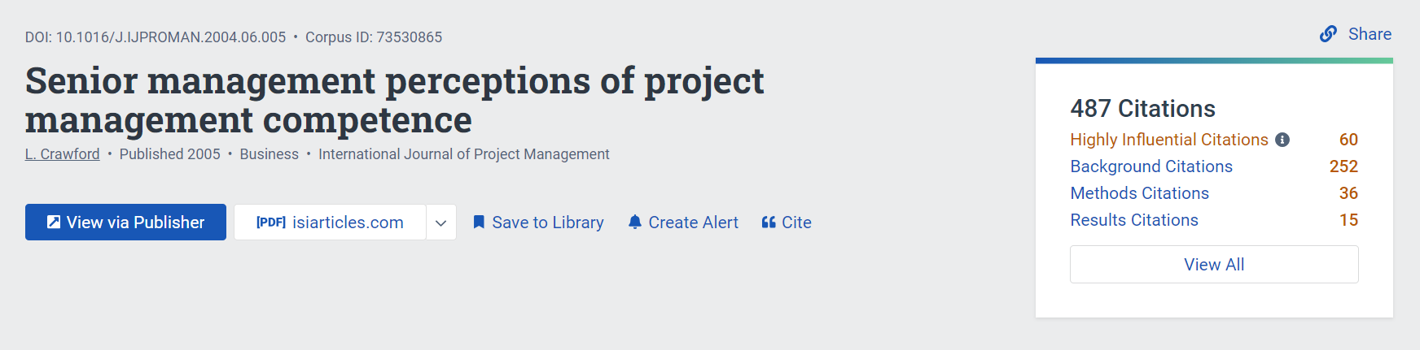
تبحث في كيفية ينظر كبار المديرين إلى كفاءة إدارة المشاريع، حيث أن فرضية الباحثين تجادل بأن كبار المديرين يلعبون دورًا مهمًا في تطوير ودعم إدارة المشاريع، وأن تصوراتهم حول كفاءة إدارة المشاريع لها تأثير كبير على نجاح المشاريع.
أجرى الباحثون دراسة استقصائية على كبار المديرين في مجموعة متنوعة من المنظمات. وجدت الدراسة أن كبار المديرين يرون أن كفاءة إدارة المشاريع مهمة للغاية للنجاح التنظيمي. كما وجدت الدراسة أن كبار المديرين يقدرون بشكل خاص المهارات والقدرات التالية في مديري المشاريع:
- القيادة: القدرة على قيادة فرق العمل وتحفيزهم وتوجيههم.
- التواصل: القدرة على التواصل الفعال مع أصحاب المصلحة المتعددين.
- حل المشكلات: القدرة على تحديد وحل المشكلات المعقدة.
- إدارة المخاطر: القدرة على إدارة المخاطر المحتملة التي قد تؤثر على المشروع.
- إدارة التغيير: القدرة على التعامل مع التغييرات التي تحدث أثناء المشروع.
بناءً على نتائج الدراسة، اقترح الباحثون عددًا من التوصيات لتحسين كفاءة إدارة المشاريع:
- يجب على المنظمات أن توفر التدريب والدعم المستمرين لمديري المشاريع.
- يجب على المنظمات أن تقيم كفاءة إدارة المشاريع بشكل منتظم.
- يجب على المنظمات أن تضع معايير واضحة لكفاءة إدارة المشاريع.
تساهم هذه الدراسة في فهمنا لكيفية ينظر كبار المديرين إلى كفاءة إدارة المشاريع. يمكن أن تساعد هذه المعلومات المنظمات على تحسين كفاءة إدارة المشاريع وتحقيق النجاح التنظيمي.
فيما يلي بعض التفاصيل الإضافية حول كل مهارة أو قدرة من المهارات والقدرات التي يقدرها كبار المديرين في مديري المشاريع:
القيادة:
يُنظر إلى القيادة على أنها مهارة أساسية لأي مدير مشروع ناجح. يتوقع كبار المديرين أن يكون مديرو المشاريع قادرين على قيادة فرق العمل وتحفيزهم وتوجيههم نحو تحقيق أهداف المشروع.
التواصل:
يعد التواصل الفعال مهارة مهمة أخرى لأي مدير مشروع. يحتاج مديرو المشاريع إلى القدرة على التواصل الفعال مع أصحاب المصلحة المتعددين، بما في ذلك العملاء والموظفين والإدارة.
حل المشكلات:
يواجه مديرو المشاريع مجموعة متنوعة من التحديات والمشكلات طوال مدة المشروع. يتوقع كبار المديرين أن يكون مديرو المشاريع قادرين على تحديد وحل المشكلات المعقدة بكفاءة.
إدارة المخاطر:
هناك دائمًا خطر حدوث أحداث غير متوقعة يمكن أن تؤثر على المشروع. يتوقع كبار المديرين أن يكون مديرو المشاريع قادرين على إدارة المخاطر المحتملة التي قد تؤثر على المشروع.
إدارة التغيير:
يتغير العالم باستمرار، مما يعني أن المشاريع غالبًا ما تخضع للتغيير. يتوقع كبار المديرين أن يكون مديرو المشاريع قادرين على التعامل مع التغييرات التي تحدث أثناء المشروع.

